Hướng dẫn cấu hình FORM cho LadiPage tích hợp API
URL WEB ADMIN: http://103.163.214.174:3000/login
USERNAME: admin
PASSWORD: Aa@123456
Bước 1: Thêm cấu hình Lading Page trên web Admin (Xem ở tài liệu hướng dẫn sử dụng Web Admin)
Bước 2: Mở cấu hình form lên:
- Chọn cấu hình FORM
- Sửa cấu hình form
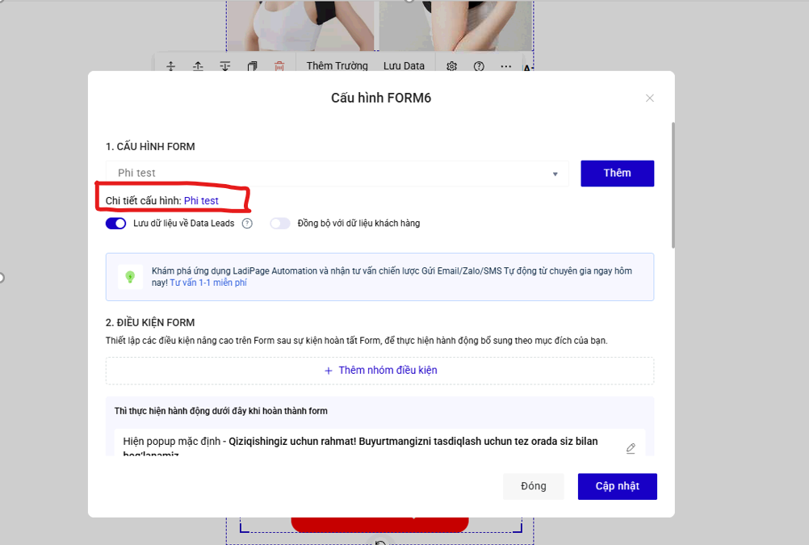

- Thêm tài khoản liên kết
- Chọn loại liên kết là API
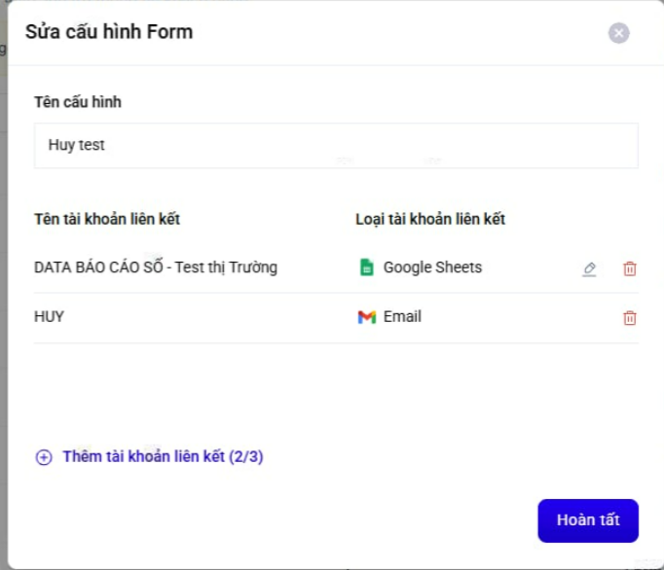
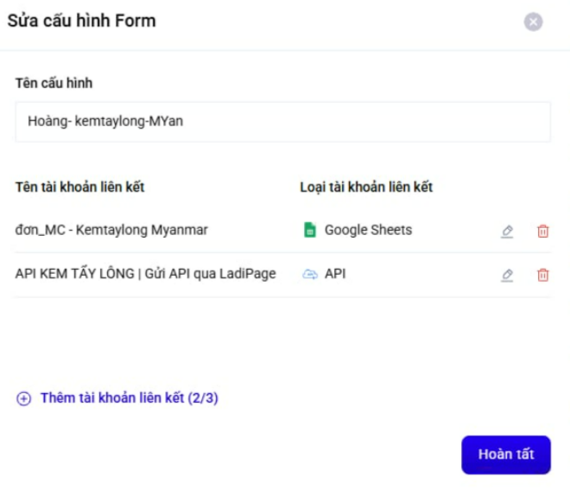

Mô tả FORM
- Tài khoản liên kết: Đặt tên tùy ý
- API URL: Lấy link webhook từ Web Admin -> http://103.163.214.174:3000/api/webhook/ladipage?api_key={{API_KEY}}
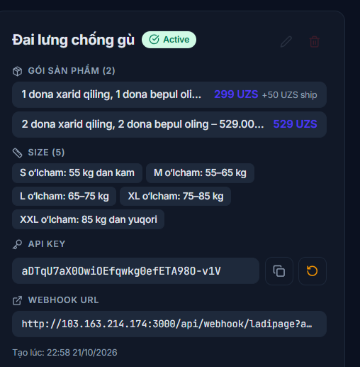
- Chọn application/json và tích chọn gửi API qua LadiPage
- Nhập thông tin: Dựa vào form trên trang web sẽ cấu hình các trường tương ứng
- Sẽ phải mapping thông tin của form trên ladipage với các thông tin ở API
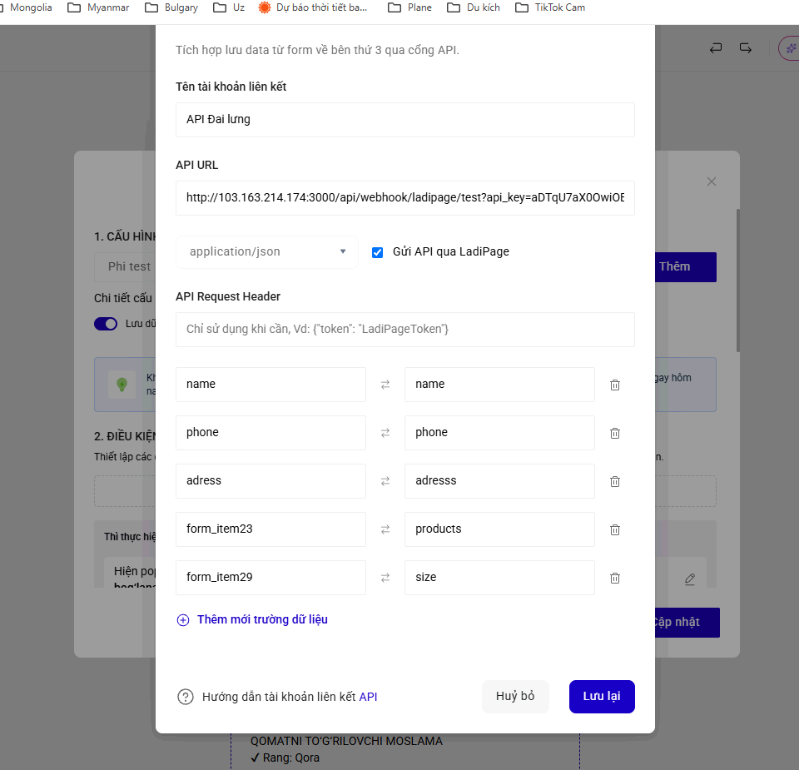
- Cột bên tay trái gồm các trường: name, phone, address, form_item23, form_item29 là tên trường của form trên ladipage -> Click vào ô input sẽ hiện thị tên trường cấu hình -> Đã được khoanh tròn đỏ (Lưu ý các thông tin này do tự cấu hình trên ladipage nên tên trường có thể thay đổi nếu khác page)
- Các trường ở bên phải ( name, phone, address, products, size(nếu có)) đã được cố định và phải được ánh xạ đồng bộ với các trường tương ứng trên LadiPage
  - Field_name_ladipage <-> name: Tên KH
  - Field_phone_ladipage <-> phone: SĐT KH
  - Field_address_ladipage <-> address: Địa chỉ
  - Field_item1_ladipage <-> products: Thông tin gói sản phẩm
  - Field_item2_ladipage <-> size: Thông tin size, kg,…… (Nếu có thì điền thêm)
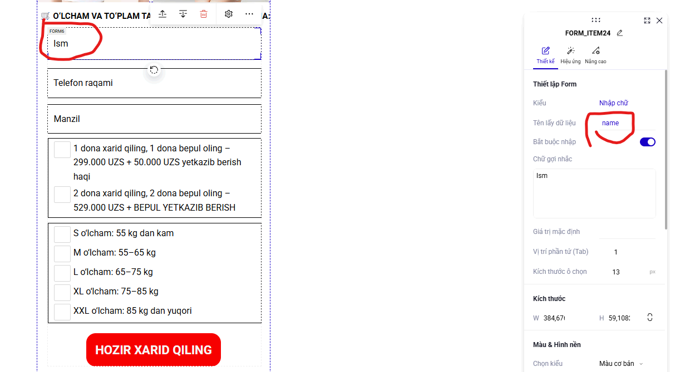

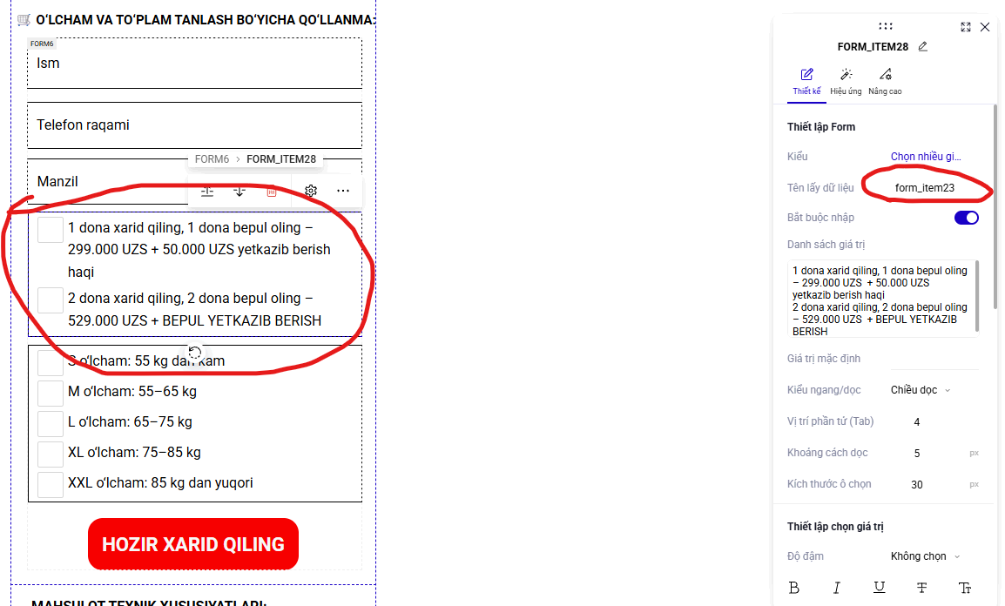
- Sau khi mapping thông tin các trường dữ liệu xong -> Lưu lại và thực hiện nhập form -> Ấn Submit.
- Truy cập vào trang Admin kiểm tra đơn hàng xem đã thêm đơn chưa


